Администрация Ленинского муниципального района Московской области информирует, что для удобства граждан государственная услуга «Перераспределение земель и (или) земельных участков» начала предоставляться через Региональный портал государственных и муниципальных услуг Московской области (РПГУ МО).
Перераспределение земель и (или) земельных участков это способ образования земельных участков в результате которого исходный земельный участок, находящийся в частной собственности, прекращает свое существование и образуется новый земельный участок право собственности на который возникает в соответствии с соглашением о перераспределении.
Право на получение Государственной услуги имеют физические лица, юридические лица и индивидуальные предприниматели, являющиеся собственниками земельных участков, смежных с землями и (или) земельными участками, находящимися в государственной неразграниченной собственности.
Фактически услуга предоставляется в два этапа:
1) Образование земельного участка в целях заключения соглашения о перераспределении.
2) Заключение соглашения о перераспределении в случае наличия ранее принятого постановления Администрации об утверждении схемы расположения земельного участка в целях заключения соглашения о перераспределении или согласия Администрации на заключение такого соглашения.
Результатом предоставления услуги по первому этапу является Постановление Администрации об утверждении схемы расположения земельного участка на кадастровом плане территории в целях заключения соглашения о перераспределении либо Согласие Администрации на заключение соглашения о перераспределении земель и (или) земельных участков в соответствии с утвержденным проектом межевания территории.
После получения положительного результата по окончанию первого этапа, заявителю необходимо обратиться в Управление Федеральной службы государственной регистрации, кадастра и картографии по Московской области для внесения сведений о земельном участке в новых границах в Единый государственный реестр недвижимости, после чего будет возможно обратиться непосредственно за заключением соглашения о перераспределении (второй этап).
Результатом предоставления услуги по второму этапу является Соглашение о перераспределении земель и (или) земельных участков, находящихся в государственной или муниципальной собственности, и земельных участков, находящихся в частной собственности.
Увеличение площади земельных участков, находящихся в частной собственности, в результате перераспределения осуществляется за плату, размер которой определяется Постановлением Правительства Московской области от 20 мая 2015 г. №364/19 и составляет 50% от кадастровой стоимости присоединяемой части.

Так же при обращении через Портал Вы получаете возможность не выходя из дома Вы можете проверить земельный участок на ограничение оборотоспособности и определить возможность приобретения его на заявленном виде права.
Для обращения через Портал государственных и муниципальных услуг необходимо единожды зарегистрироваться на Портале и подтвердить регистрацию через МФЦ. Если Вы сами не можете зарегистрироваться, то это возможно сделать в МФЦ, имея при себе паспорт, СНИЛС и мобильный телефон.
Помимо подачи заявления с документами на услугу «Перераспределение земель и (или) земельных участков» через Портал из дома, Вы можете воспользоваться установленными для данной цели терминалами в здании МФЦ г. Видное, расположенном по адресу: г. Видное, ул. Школьная, д.77, где в случае затруднения Вам окажут помощь сотрудники МФЦ.
Пошаговая инструкция по заведению заявки на оказание услуги приведена ниже. Синей стрелкой на данной инструкции обозначены Ваши действия по заполнению заявки.

ПОШАГОВАЯ ИНСТРУКЦИЯ К ЗАВЕДЕНИЮ ЗАЯВКИ НА ПРЕДОСТАВЛЕНИЕ УСЛУГИ «Перераспределение земель и (или) земельных участков» ЧЕРЕЗ ПОРТАЛ
ШАГ 1.
В поисковую строку - услуги мосрег.ру - Найти
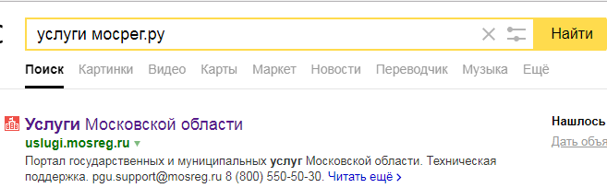
Шаг 2.
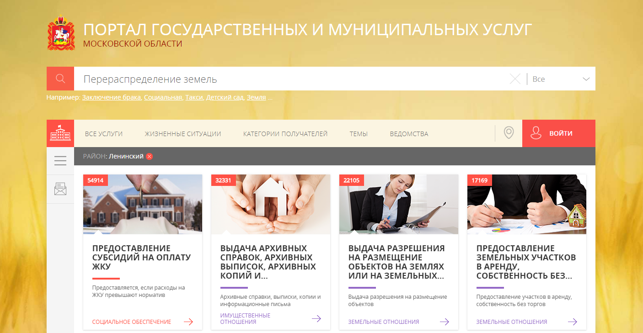

Выбираете: «Перераспределение земель и (или) земельных участков».

Шаг 3.
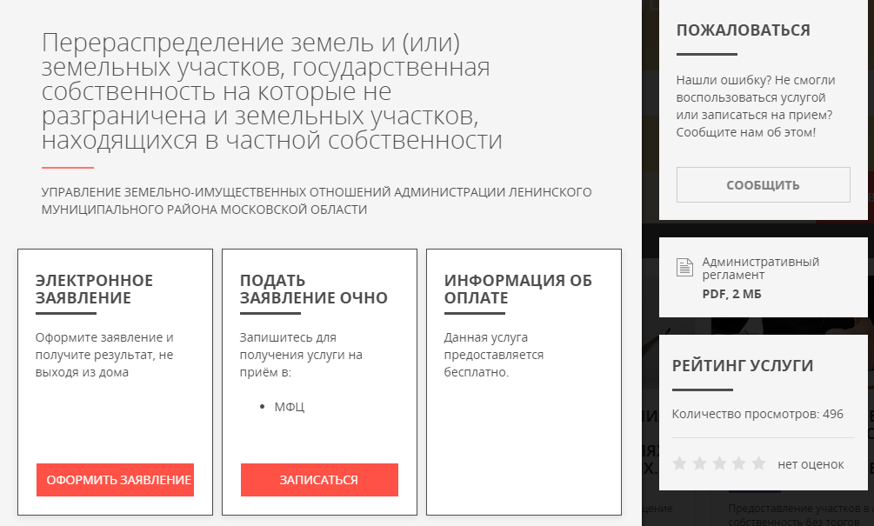

Нажмите - «Оформить заявление»
Шаг 4.
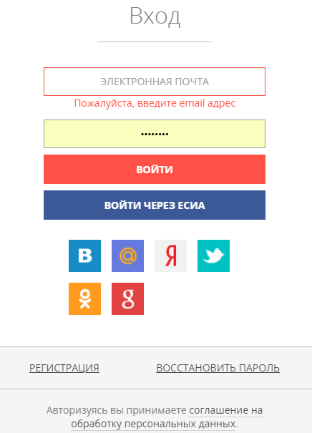 | Выбрать «Войти через ЕСИА»

Шаг 5.
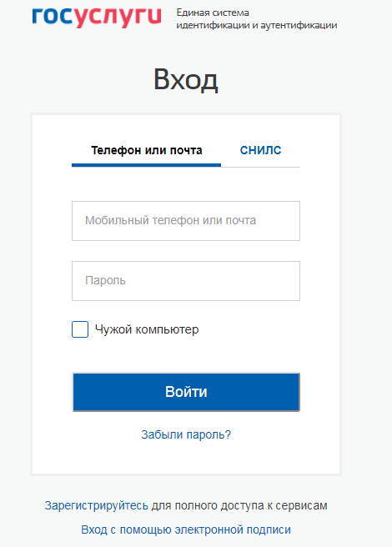 | Вводите  ЛОГИН: Ваш мобильный телефон (или эл.почта)  ПАРОЛЬ: ********** (ВАШ)  Нажать «ВОЙТИ»

Шаг 6.
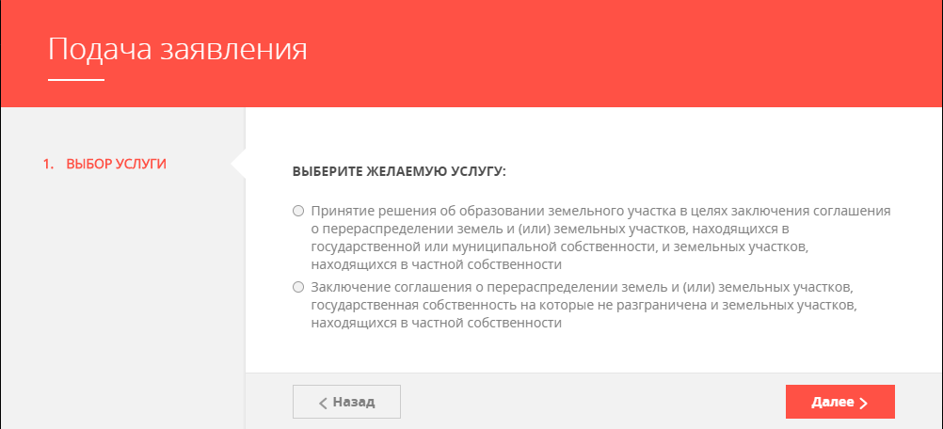
Выбрать кружок перед: «Принятие решения об образовании земельного участка в целях заключения соглашения о перераспределении земель и (или) земельных участков, находящихся в государственной или муниципальной собственности, и земельных участков, находящихся в частной собственности»

Шаг 7.
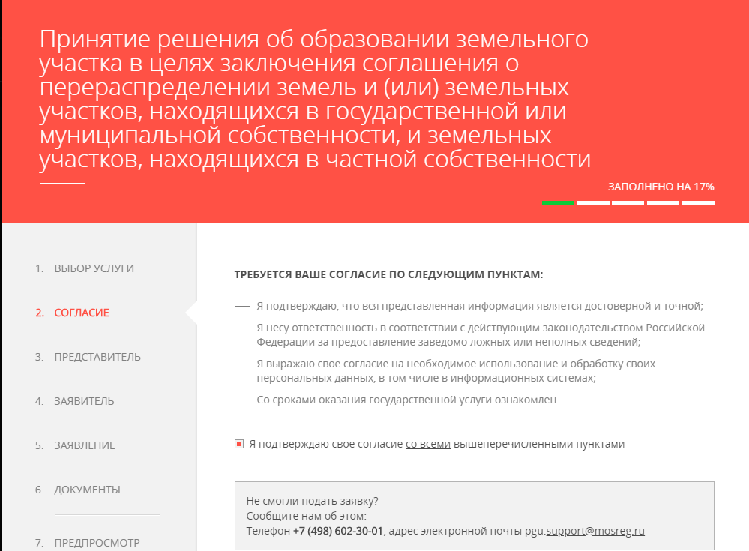

Отметить Квадрат перед: «Я подтверждаю свое согласие со всеми вышеперечисленными пунктами» и нажать кнопку «ДАЛЕЕ».

Шаг 8.
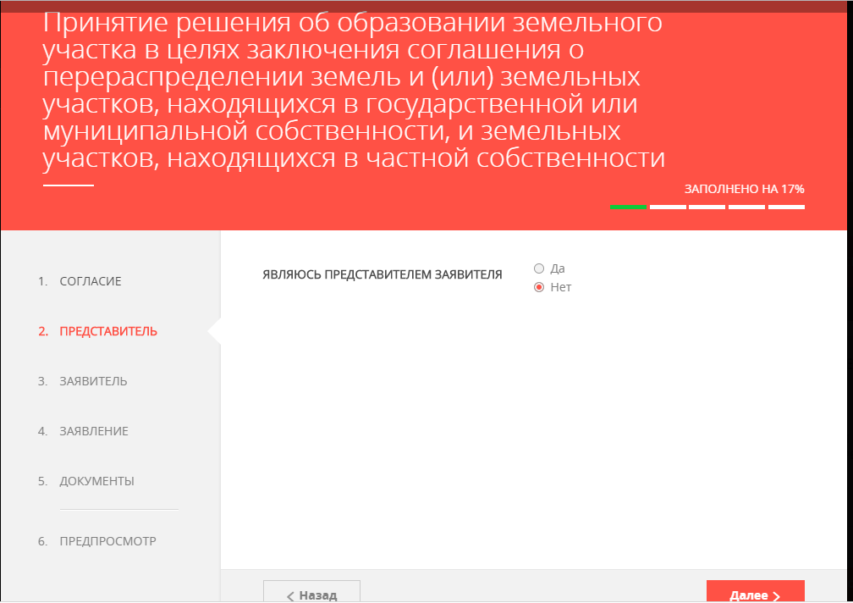
Вы заводите заявку на себя, по этому, выбрать – «НЕТ» и «ДАЛЕЕ».
Шаг 9.
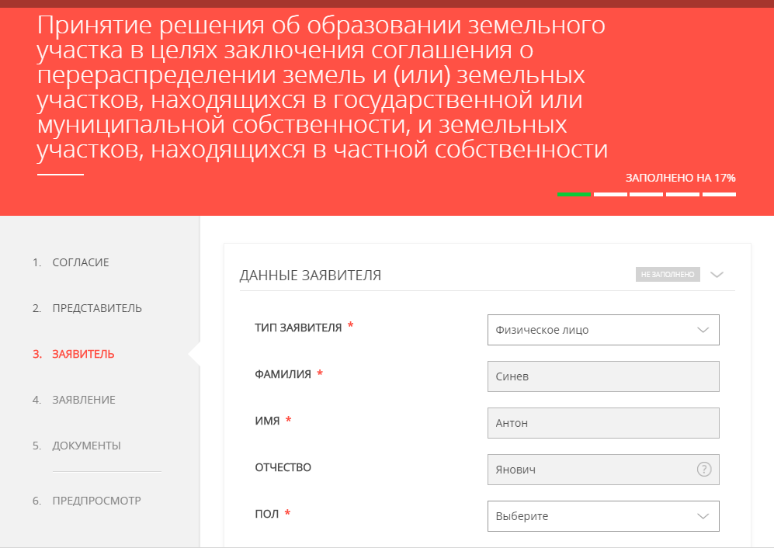
Заполните все обязательные поля, помеченные красной звездочкой. И не забудьте о контактной информации.
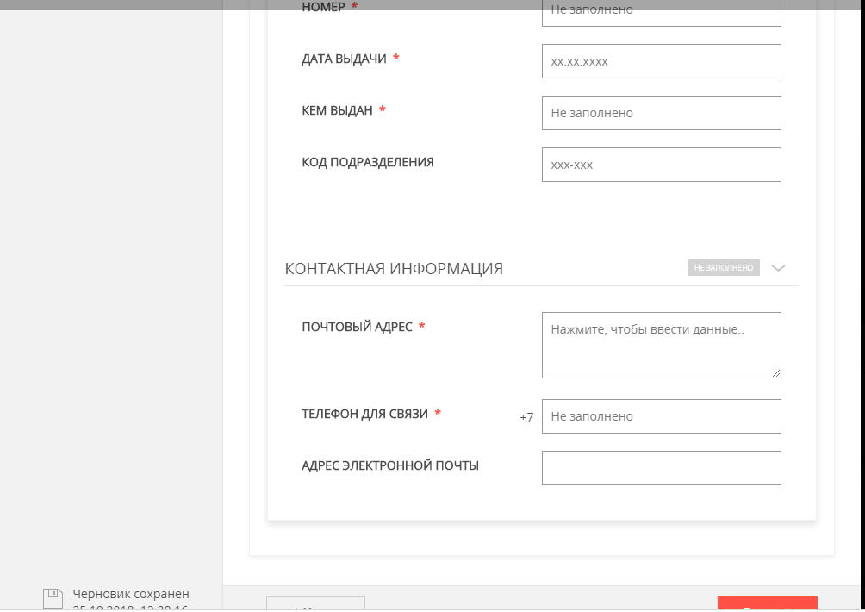

Шаг 10.
Далее заполняете все обязательные пункты, помеченные красной звездочкой. 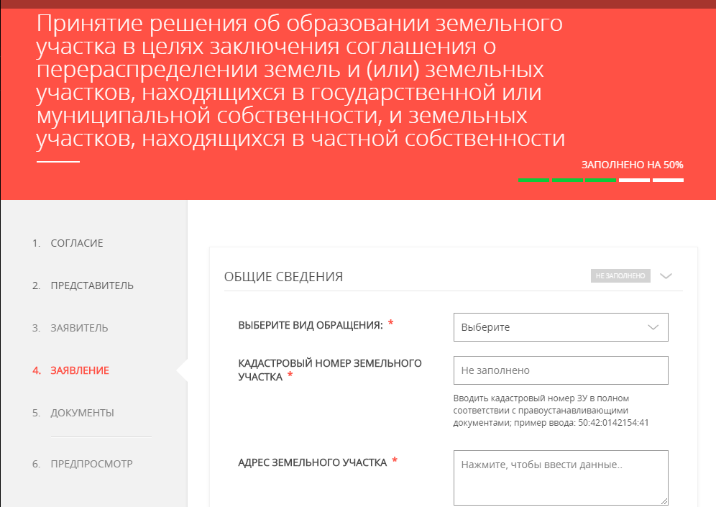
ОЧЕНЬ ВАЖНО ПРИ ЗАПОЛНЕНИИ ПОЛЯ ВИДА ОБРАЩЕНИЯ ДЛЯ ФИЗИЧЕСКИХ ЛИЦ ПЕРЕРАСПРЕДЕЛЯЮЩИХ ЗЕМЕЛЬНЫЕ УЧАСТКИ ДЛЯ САДОВОДСТВА, ВЕДЕНИЯ ЛИЧНОГО ПОДСОБНОГО ХОЗЯЙСТВА, ИНДИВИДУАЛЬНОГО ЖИЛИЩНОГО СТРОИТЕЛЬСТВА, ДАЧНОГО СТРОИТЕЛЬСТВА (ХОЗЯЙСТВА), ОГОРОДНИЧЕСТВО УКАЗЫВАЕМ ТРЕТИЙ ВАРИАНТ

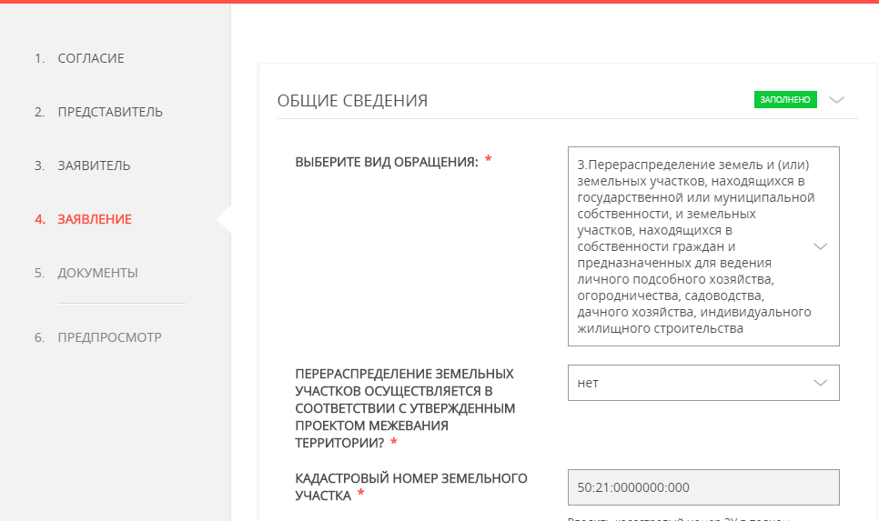
ВАЖНО!

Обратите внимание на указание вида разрешенного использования земельного участка и категории земель, они должны быть указаны в соответствии с Вашим правоудостоверяющим документом на земельный участок (Свидетельство, выписка ЕГРН, ЕГРП, кадастровая выписка).
Площадь основного земельного участка указываем как правоудостоверяющем документе (Свидетельство, выписка ЕГРН, ЕГРП)
Площадь образуемого земельного участка указана в Схеме расположения земельного участка (Площадь основного участка + перераспределяемая площадь)
МФЦ в котором хотите получить результат выбираем – МФЦ Ленинского МР Ленинский р-н Видное Школьная 77
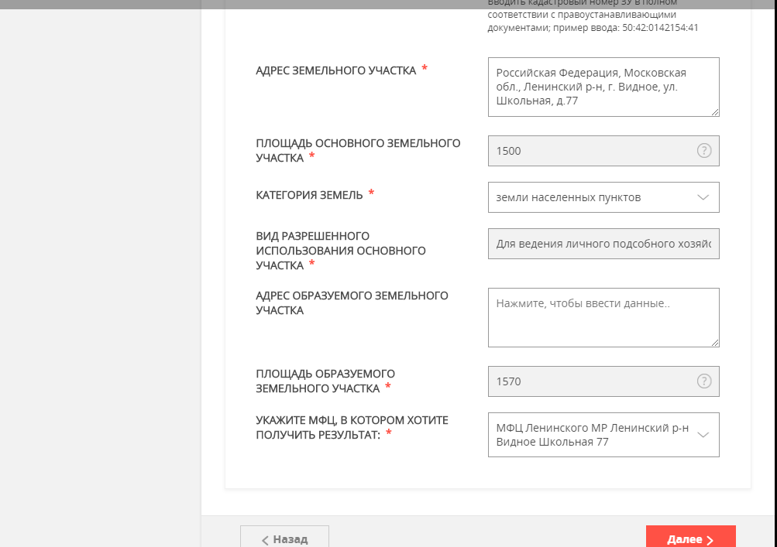

Шаг 10.
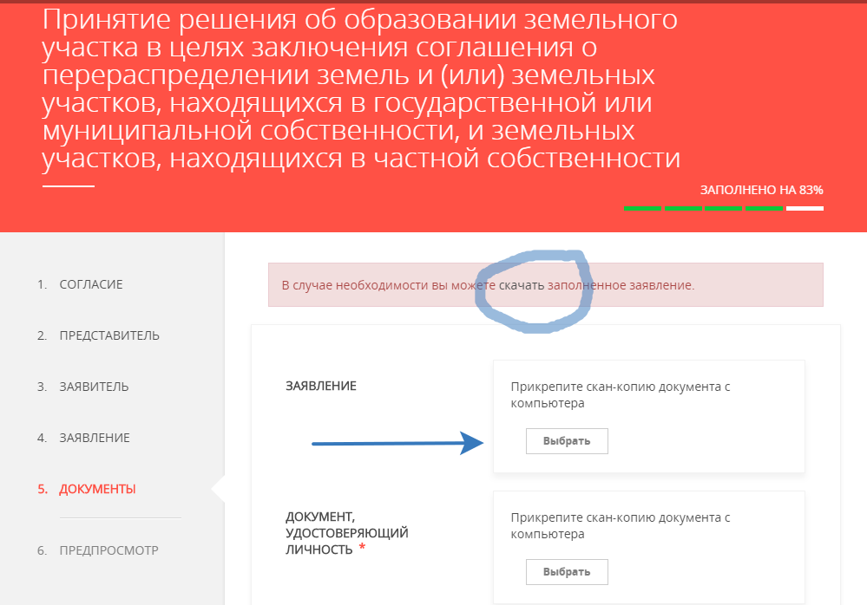

После скачивания, распечатать, подписать ЗАЯВЛЕНИЕ, приложить сканированный пакет документов кнопкой «Прикрепить скан-копию документа. ВЫБРАТЬ» После заполнения все полей- «ДАЛЕЕ» (появится «заполнено на 100%»

ОБЯЗАТЕЛЬНО ПРИКРЕПИТЬ СХЕМУ РАСПОЛОЖЕНИЯ ЗЕМЕЛЬНОГО УЧАСТКА, СОДЕРЖАЩУЮ КАТАЛОГ КООРДИНАТ, УСТАНОВЛЕННОГО ОБРАЗЦА, КОТОРУЮ ДЛЯ ВАС ИЗГОТАВЛИВАЕТ - КАДАСТРОВЫЙ ИНЖЕНЕР (ГЕОДЕЗИСТ)
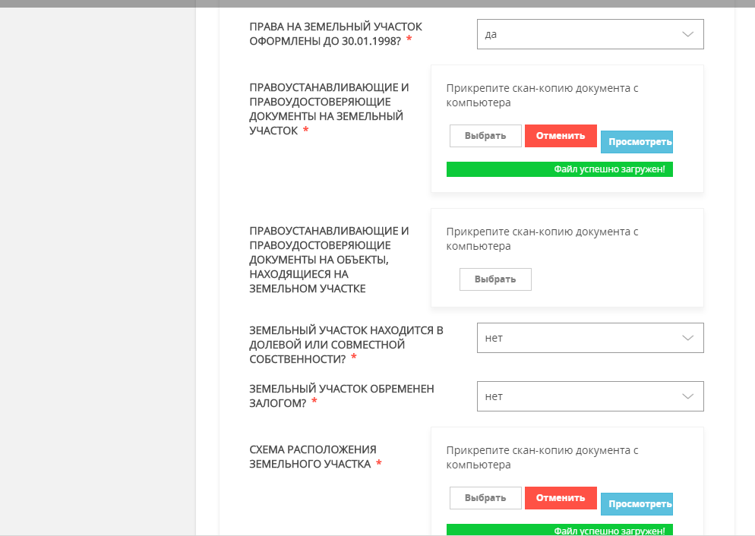

Шаг 11.
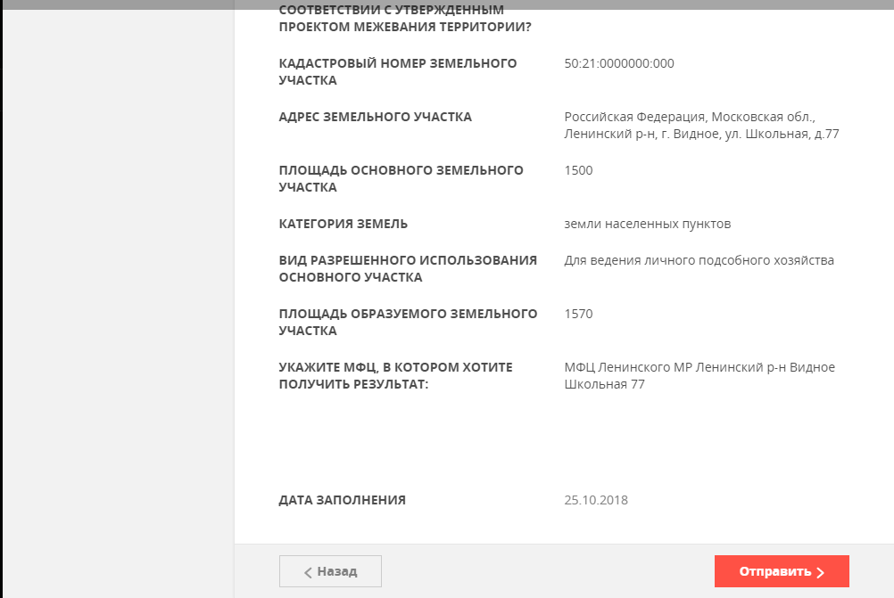После заполнения всех необходимых полей Нажать «Отправить».

ПАМЯТКА
о необходимых документах для подачи заявления на оказание госуслуги «Перераспределение земель и (или) земельных участков»:

1. Паспорта заявителя

2. Схема расположения земельного участка на кадастровом плане территории (Подготовленная в соответствии с Приказом Министерства экономического развития № 742 от 27 ноября 2014 г.)

3. Документы, подтверждающие право собственности заявителя на земельный участок (выписка из ЕГРН, Свидетельство о праве собственности).

4. Заявление на оказание государственной услуги.

